Medienmitteilung
Zürich, 16. April 2021
Long-COVID-Netzwerk Altea ist seit heute, 16. April, online

Heute, am 16. April, ist die Website von Altea, dem Long-COVID-Netzwerk, online gegangen. Altea strebt eine Verbesserung der Situation von Personen an, die von Long-COVID betroffen sind. Das ist auch dringend nötig: Denn während sich mit den vermehrten Impfungen die Aussicht auf ein Ende der Pandemie verbessert, bleibt die Situation für jene, die von den Langzeitfolgen einer COVID-19-Erkrankung betroffen sind, schwierig. Sie sind oft auf sich allein gestellt: Anerkannte Diagnosen und Therapien sowie eine rechtliche Absicherung fehlen derzeit. Hier will Altea, das Long-COVID-Netzwerk, Abhilfe schaffen.

Nach einer intensiven Vorbereitungsphase geht das Long-COVID-Netzwerk Altea am heutigen Freitag, 16. April, online (www.altea-netzwerk.ch). Ziel von Altea ist es, die Vernetzung und den Wissensaustausch zu fördern. Dies ist in der jetzigen Situation zentral: Viele Fragen sind noch offen, aber das Leiden der Betroffenen dauert schon länger an.

Für Betroffene, medizinische Fachkräfte und Forschende
Betroffene von Long-COVID erhalten auf Altea Informationen zu Symptomen und Behandlungsmöglichkeiten. Es steht ein Verzeichnis spezialisierter Kliniken, Ärzte und Therapieangebote zur Verfügung. In den «Stories» teilen die Betroffenen ihre Erfahrungen und Erlebnisse und geben so einen Einblick aus erster Hand.

Doch auch Angehörige, Ärztinnen, Therapeuten und Forschende sollen auf der Plattform Informationen finden und sich austauschen können. Altea soll als zentrale Drehscheibe für medizinische und wissenschaftliche, aber auch gesellschaftliche, politische und rechtliche Fragen rund um Long-COVID dienen.

Die vorerst digitale Plattform Altea startet mit folgenden Rubriken:
- Im Ratgeber finden Betroffene nach Symptom-Clustern sortierte Tipps, die sich zur Behandlung von Symptomen, die auch von anderen Krankheiten bekannt sind, bewährt haben.
- In den Stories werden die Geschichten von Betroffenen und von Ärzten, die mit Long-COVID arbeiten, erzählt. Die Bandbreite ist gross: Vom 11-jährigen Schüler über den sportlichen Hausarzt bis zur selbständigen Unternehmerin.
- Im Verzeichnis finden sich spezialisierte Kliniken, Ärzte und Therapeutinnen, die sich nach Symptom, Kanton und Wohnort sortieren und nach Stichwort durchsuchen lassen. Das Verzeichnis soll ständig ausgebaut und aktualisiert werden.

- Die Agenda fasst Termine rund um Long-COVID übersichtlich zusammen.
- In den Blogs werden aktuelle Studien und Entwicklungen rund um Long-COVID thematisiert.
- Noch im Aufbau befindet sich das Forum, wo sich Betroffene, Ärztinnen, Therapeuten und Forschende in einem geschützten Mitgliederbereich austauschen können.

Dr. med. Alexander Turk, Chefarzt Innere Medizin am See-Spital Horgen und Präsident von LUNGE ZÜRICH, freut sich darüber, dass die Plattform Altea nun online ist: «Ich bin sehr zuversichtlich, dass Altea sowohl Betroffenen und Angehörigen, aber auch medizinischen Fachpersonen und Wissenschaftlern eine grosse Hilfe sein wird. Altea nimmt die Betroffenen und ihre Angehörigen ernst und bietet ihnen neben seriösen, wissenschaftlich fundierten Informationen auch die Möglichkeit, sich auszutauschen.»

Für die Betroffene Virginie Ebnöther*, 33, ist der Start von Altea eine Erleichterung: «Mit Altea gibt es nun eine professionelle Organisation, welche die Botschaft aussendet: ‹Wir sehen euer Problem, wir nehmen es ernst, die Gesellschaft schaut zu euch.› Für mich als Betroffene von Long-COVID ist das enorm wertvoll und heilsam in einer Zeit, in der ich meinen eigenen Körper manchmal nicht mehr verstehe.»

*Ebnöther tritt unter einem Pseudonym auf, da sie wie viele Betroffene berufliche Nachteile und Stigmatisierung befürchtet, wenn ihre Erkrankung bekannt wird.

Nationale Ausrichtung, Start auf Deutsch
Das Bedürfnis nach einer zentralen Drehscheibe für alle Fragen rund um Long-COVID ist derzeit gross. Das hat auch die Politik erkannt. Altea möchte deshalb schweizweit alle involvierten Akteure miteinander vernetzen und pflegt auch internationale Kontakte. In einer ersten Phase geht Altea mit einer deutschen Version online. Die französischen, italienischen und englischen Versionen sind in Vorbereitung.

Co-Creation-Ansatz
Altea funktioniert nach dem Co-Creation-Ansatz. Das bedeutet, dass Inputs, Vorschläge und Ideen der verschiedenen Anspruchsgruppen fürs Funktionieren und Weiterentwickeln der Plattform zentral sind. Das durch die Plattform vermittelte Wissen wird durch diesen konstanten Austausch und auch anhand der neuesten Erkenntnisse laufend angepasst. Forschende, Betroffene und medizinische Fachpersonen sollen so grösstmöglich voneinander profitieren.

Was ist Altea?
Das Long-COVID-Netzwerk Altea wurde von LUNGE ZÜRICH initiiert und wird demnächst in eine geeignete Trägerstruktur überführt. Weitere Partner aus dem institutionellen, wissenschaftlichen und medizinischen Bereich sollen im Verlauf der Zeit hinzukommen und zum langfristigen Erfolg des Netzwerks beitragen. Der Name Altea leitet sich vom griechischen Althaíā und dem lateinischen Althaea ab und bedeutet «derjenige, der heilt» oder «diejenige, die sich kümmert».

Syndrom «Long-COVID» – was wissen wir?
In der Wissenschaft gibt es derzeit mehr Fragen als Antworten zu Long-COVID. Bekannt ist, dass ein Teil der an COVID-19 Erkrankten auch über 12 Wochen nach ihrer Infektion noch an einem oder mehreren

Symptomen leiden – und zwar unabhängig davon, ob sie einen schweren oder leichten Verlauf der Erkrankung hatten. Diese Symptome umfassen zum Beispiel Atemprobleme, chronische Erschöpfung, die trotz Schlaf nicht besser wird («Fatigue»), Muskel- und Gelenkschmerzen oder Konzentrationsstörungen. Entsprechend ist bei Long-COVID von einem Syndrom die Rede. «Syndrom» bezeichnet eine Kombination verschiedener Symptome, von denen noch nicht klar ist, wie sie zusammenhängen und was ihre Ursache ist.

Zur Häufigkeit, mit der Long-COVID auftritt, gibt es derzeit keine gesicherten Zahlen. Je nach Studie gehen die Schätzungen enorm auseinander. Wahrscheinlich verspüren mindestens 10 Prozent der Infizierten mindestens 12 Wochen lang Symptome. Diese Beschwerden können von eher milden bis zu sehr starken Beeinträchtigungen reichen. In der Schweiz gibt es derzeit über 600'000 bestätigte COVID-19-Infektionen. Schätzungen gehen davon aus, dass in der Schweiz insgesamt schon über 1,7 Millionen Menschen eine Infektion durchgemacht haben. Auch bei vorsichtigen Annahmen könnten hierzulande mehrere Zehntausend Personen von milden bis schwereren Langzeitfolgen betroffen sein. Es ist also absehbar, dass Long-COVID für das Gesundheitswesen in der Schweiz und weltweit eine Herausforderung ist und bleiben wird.

Lunge Zürich: Hilft. Informiert. Wirkt.
Der Verein Lunge Zürich engagiert sich seit mehr als 100 Jahren für gesunde Lungen und hohe Lebensqualität für Lungenkranke. Er ist der Ansprechpartner für alle Fragen im Bereich Lunge, Lungengesundheit, Luft sowie Atmung und erbringt umfassende Dienstleistungen in der Beratung und Betreuung von Menschen mit Lungenkrankheiten wie COPD, Asthma, Tuberkulose oder Schlafapnoe.
Mit seinem Angebot erhält und verbessert der Verein die Lebensqualität von lungenkranken Menschen sowie deren Angehörigen und leistet einen wichtigen Beitrag zur Vermeidung, Früherkennung und Erforschung von Lungenkrankheiten sowie zur Sicherstellung von guter Luftqualität.

Zurück zu den Wurzeln: Mit der Gründung des Altea-Netzwerkes knüpft LUNGE ZÜRICH im Sinne von «Hilft. Informiert. Wirkt.» an seine über 100 Jahre alte Geschichte an. War im Jahr 1908 die Tuberkulose der Auslöser für die Gründung, befindet sich der Verein heute mit COVID-19 in einer ähnlichen Situation.

Der Verein Lunge Zürich ist eine Non-Profit-Organisation und tritt unter dem Namen LUNGE ZÜRICH auf. www.lunge-zuerich.ch

Bildmaterial
Passendes Bildmaterial steht unter dem folgenden Link zum Download bereit:
https://we.tl/t-I4xOE3gAJy

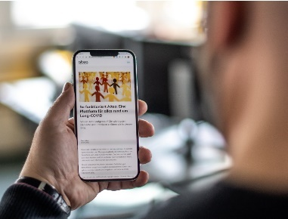
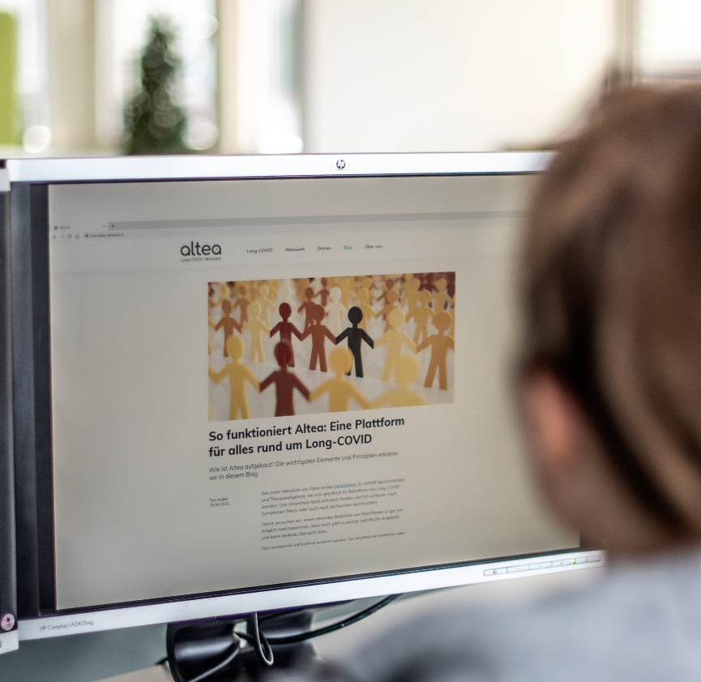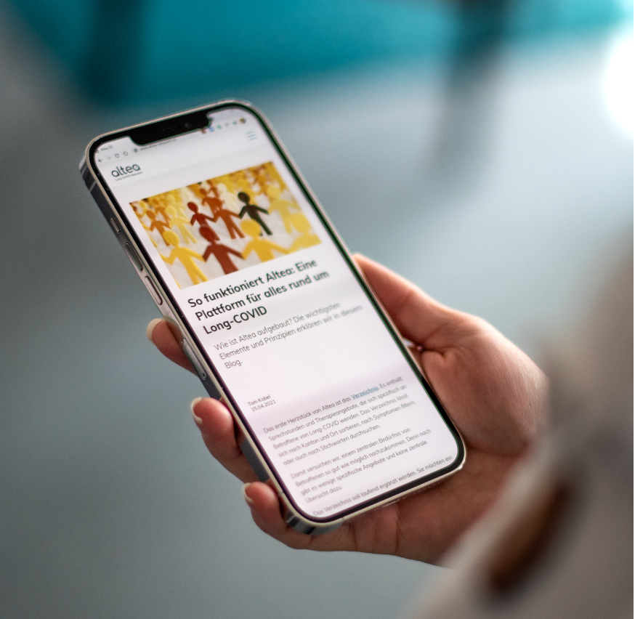
Altea Netzwerk_Go-live_01 Altea Netzwerk_Go-live_02 Altea Netzwerk_Go-live_03

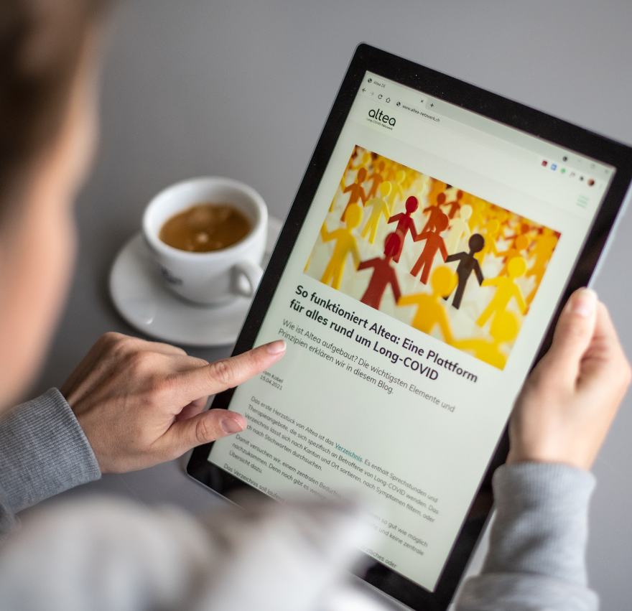
Altea Netzwerk_Go-live_04 Logo «Altea – Long-COVID-Netzwerk» small und medium

Kontakt
Claudia Wyrsch, Leiterin Kommunikation und Marketing
Telefon 044 268 20 08, pr@lunge-zuerich.ch

